- 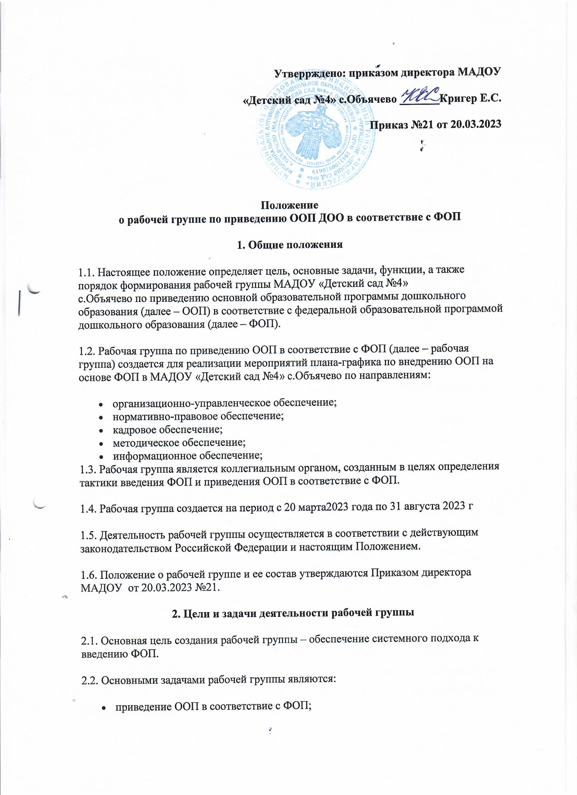создание системы информирования общественности и всех категорий участников образовательного процесса о целях и ходе введения ФОП.
3. Функции рабочей группы
3.1. Информационная:
- формирование банка информации по направлениям введения ФОП (нормативно-правовое, кадровое, методическое, финансовое);
- своевременное размещение информации по введению ФОП на сайте МАДОУ «Детский сад №4» с.Объячево;
- разъяснение общественности, участникам образовательного процесса перспектив и эффектов введения ФОП;
- информирование разных категорий педагогических работников о содержании и особенностях ФОП, требованиях к реализации ООП в соответствии с ФОП.
3.2. Координационная:
- координация деятельности педагогов по вопросам введения ФОП;
- приведение системы оценки качества образования в соответствие с требованиями ФОП;
- определение механизма разработки и реализации ООП в соответствии с ФОП.
3.3. Экспертно-аналитическая:
- анализ документов федерального, регионального уровня, регламентирующих введение ФОП;
- мониторинг условий, ресурсного обеспечения и результативности введения ФОП на различных этапах;
- анализ действующих ООП на предмет соответствия ФОП;
- разработка проектов локальных нормативных актов, регламентирующих приведение ООП в соответствие с ФОП.
3.4. Содержательная:
- приведение ООП в соответствие с требованиями ФОП;
- приведение в соответствие с ФОП рабочей программы воспитания и календарного плана воспитательной работы.
4. Состав рабочей группы
4.1. В состав рабочей группы входят: старший воспитатель, воспитатели и музыкальный руководитель
4.2. Подготовку и организацию заседаний рабочей группы, а также решение текущих вопросов осуществляет старший воспитатель
4.3. Председатель и члены рабочей группы утверждаются из числа педагогических работников .
5. Организация деятельности рабочей группы
5.1. Заседания рабочей группы проводятся не реже1 раза в 3 месяца В случае необходимости могут проводиться внеочередные заседания.
5.2.Заседание рабочей группы считается правомочным, если на нем присутствует 2/3 состава рабочей группы.
5.3. Заседания рабочей группы оформляются протоколами, которые подписывают председатель и секретарь.
5.4. Окончательная версия проекта ООП, приведенной в соответствие с ФОП, рассматриваются на заседании педагогического совета 31.08.2023
5.5. Контроль за деятельностью рабочей группы осуществляет старший воспитатель
6. Права и обязанности членов рабочей группы школы
6.1. Рабочая группа для решения возложенных на нее задач имеет в пределах своей компетенции право:
- запрашивать и получать в установленном порядке необходимые материалы;
- направлять своих представителей для участия в совещаниях, конференциях и семинарах по вопросам, связанным с введением ФОП, проводимых Управлением образования, органами местного самоуправления, общественными объединениями, научными и другими организациями;
- привлекать в установленном порядке для осуществления информационно-аналитических и экспертных работ научные и иные разработки.
7. Документы рабочей группы
7.1. Обязательными документами рабочей группы являются протоколы заседаний .

